МІНІСТЕРСТВО ОСВІТИ І НАУКИ

НАЦІОНАЛЬНИЙ УНІВЕРСИТЕТ «ЛЬВІВСЬКА ПОЛІТЕХНІКА»

Кафедра систем штучного інтелекту



Лабораторна робота №9

З курсу “Алгоритмізація і програмування”

Виконав:  
ст.гр. КН-110

Синюк Павло

Викладач:

Гасько Р. Т.

Львів – 2018

Варіант №1

Постановка завдання:

1. Скопіювати у файл F2 тільки парні рядки з F1.
2. Підрахувати розмір файлів F1 й F2 (у байтах).

Вміст F1.txt:

Jingle bells, jingle bells  
Jingle all the way,  
Oh what fun it is to ride  
In a one-horse open sleigh,   
Jingle bells, jingle bells  
Jingle all the way,  
Oh what fun it is to ride  
In a one-horse open sleigh.

Dashing through the snow  
In a one-horse open sleigh  
Through the fields we go  
Laughing all the way.  
Bells on bob-tail ring  
Making spirits bright  
What fun it is to ride and sing  
A sleighing song tonight.

Код програми:

#include <stdio.h>

#include <stdlib.h>

#include <cs50.h>

#include <string.h>

#define LINE 255

void printRes(int n, char* text, FILE* f2);

long int fileSize(FILE* fp);

int main(){

FILE* f1;

FILE* f2;

FILE* f3;

f1=fopen("F1.txt","r");

f2=fopen("F2.txt","w+");

int i=0;

char text[LINE];

char text1[LINE];

printf("Reading first file...\n\n>>>>>>>" );

while(fgets(text, LINE, f1)){

printf("\t%s",text);

printRes(i, text, f2);

i++;

}

fclose(f2);

f3=fopen("F2.txt","r");

printf("\nReading second new file...\n\n>>>>>>>" );

while(fgets(text1, LINE, f3)){

printf("\t%s",text1);

}

printf("\n\nSize of F1.txt= %ld bytes\n", fileSize(f1));

printf("Size of F2.txt= %ld bytes\n", fileSize(f2));

}

void printRes(int k, char* text, FILE* f2){

if(k%2==0)

fputs(text, f2);

}

long int fileSize(FILE* fp){

long int save_pos, size_of_file;

save_pos = ftell( fp );

fseek( fp, 0L, SEEK_END );

size_of_file = ftell( fp );

fseek( fp, save_pos, SEEK_SET );

return( size_of_file );

}

Вивід програми:

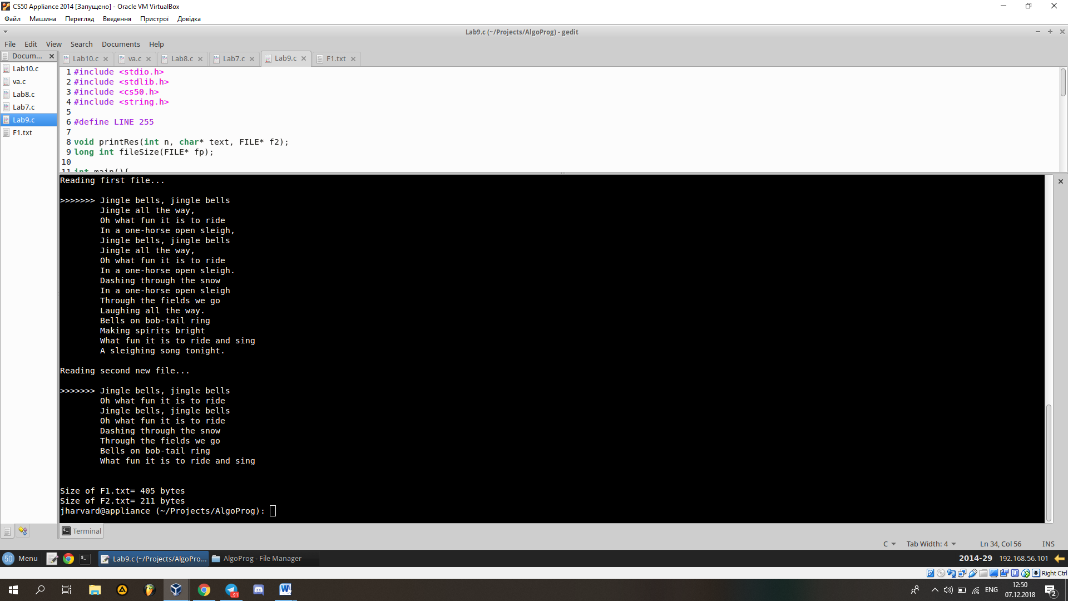

Вміст файлу F2.txt:

Jingle bells, jingle bells

Oh what fun it is to ride

Jingle bells, jingle bells

Oh what fun it is to ride

Dashing through the snow

Through the fields we go

Bells on bob-tail ring

What fun it is to ride and sing